Các tiêu chuẩn của một em bé khỏe mạnh lúc mới sinh
Bé con chào đời có được khoẻ mạnh, bình thường như bao em bé khác không luôn là nỗi băn khoăn của nhiều bà mẹ. Không ít chị em vì thấy con hay trớ, ít đi ngoài, không chịu ăn uống…mà cho rằng bé đang có vấn đề về sức khoẻ, dẫn đến lo lắng, “mất ăn mất ngủ”. Dưới đây là những tiêu chuẩn kiểm tra trẻ sơ sinh lúc mới chào đời vô cùng đơn giản. Nếu mẹ đếm thấy bé có đủ những “gạch đầu dòng” này, có nghĩa em bé hoàn toàn khoẻ mạnh và bình thường.
1. Khi mới chào đời, những âm thanh đầu tiên của trẻ sơ sinh sẽ là tiếng khóc, báo hiệu phổi bắt đầu hô hấp. Hai tuần đầu tiên bé thở 40-50 lần mỗi phút.
2. Nhịp đập của trẻ sơ sinh lên đến 120-140 lần mỗi phút là bình thường.
3. Cân nặng lúc sinh bình thường là 2,8-4kg, ít hơn 2,5kg là con chưa trưởng thành.
4 Hai ngày đầu tiên phân trẻ sơ sinh có màu đen dính màu xanh giống như thạch, không mùi. Sau 2-3 ngày phân thành một màu vàng vàng hoặc vàng nhạt có thể có lẫn hạt.
5. Bắt đầu đi tiểu trong vòng 24 giờ sau khi sinh.
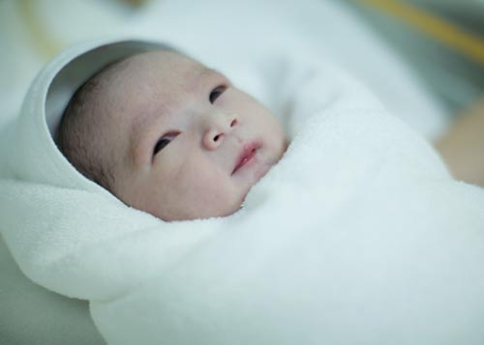
Mẹ có thể tự quan sát biểu hiện của con để biết tình hình sức khoẻ bé

6. Nhiệt độ cơ thể 37-37,5 độ C là bình thường.
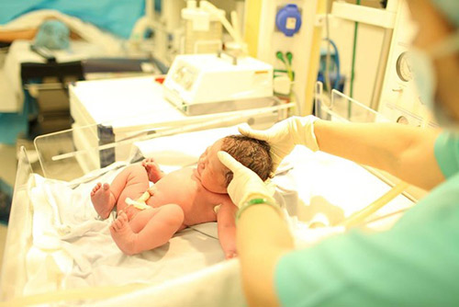
7. Phần lớn trong vòng 2-3 ngày sau khi sinh da trẻ hơi vàng, 2-3 tuần sau khi sinh, nếu da không trở lại bình thường mới là vàng da bệnh lý.
8. Có phản xạ tìm thức ăn, bú, nuốt và phản xạ ôm.
9. Khi bị ánh sáng chiếu vào mắt sẽ có phản xạ mắt. Kể từ đầu tháng thứ hai sẽ biết nhìn đồ chơi.
10. 3-7 ngày sau khi sinh, thính giác của trẻ sơ sinh tăng dần, bắt đầu phản xạ rõ rệt với các âm thanh.

